SADRŽAJ:
1. UVOD – OPIS SUSTAVA, SVRHA I CILJEVI 1
1.1. OPIS SUSTAVA 1
1.2. SVRHA SUSTAVA 1
1.3. CILJEVI SUSTAVA KOJI SE ŽELE POSTIĆI 1
2. ANALIZA SUSTAVA 2
2.1. SPECIFIKACIJA ZAHTJEVA 2
2.1.1. INTERVJU SA STVARNIM KORISNIKOM 2
2.2. USAGLAŠENA DETALJNA SPECIFIKACIJA ZAHTJEVA 4
3. MODELIRANJE PROCESA 6
3.1. DIJAGRAM DEKOMPOZICIJE FUNKCIJA 6
3.2. DTP DIJAGRAM 7
3.3. DTP NULTE RAZINE 8
3.4. DTP PRVE RAZINE 9
3.5. Dokumenti tokova podataka 11
3.6. Tablični opis tokova podataka 20
4. MODELIRANJE PODATAKA 22
4.1. EV MODEL 22
4.2. OPIS EV MODELA 22
4.3. RELACIJSKI MODEL 24

1. UVOD – OPIS SUSTAVA, SVRHA I CILJEVI

1.1. OPIS SUSTAVA

Projektna dokumentacija ove web aplikacije tipa marketplace osmišljena je kako bi pružila sveobuhvatnu platformu za kupnju i prodaju proizvoda putem interneta. Sustav omogućuje korisnicima jednostavno pregledavanje dostupnih oglasa, pretraživanje proizvoda prema različitim kriterijima te filtriranje i sortiranje rezultata kako bi lakše pronašli željene artikle.

Osim pregleda oglasa, sustav omogućuje registriranim korisnicima objavljivanje vlastitih oglasa, upravljanje postojećim oglasima (uređivanje i brisanje), kao i pregled detaljnih informacija o pojedinom proizvodu, uključujući naziv, opis, cijenu, kategoriju i slike. Također, sustav omogućuje kupnju proizvoda te vođenje evidencije o izvršenim kupnjama.

Sustav uključuje i funkcionalnosti upravljanja korisničkim računima, uključujući registraciju, prijavu te uređivanje korisničkih podataka. Dodatno, predviđene su administratorske funkcionalnosti za upravljanje korisnicima i održavanje sigurnosti sustava.

1.2. SVRHA SUSTAVA

Svrha ovog sustava je olakšati proces online kupnje i prodaje proizvoda kroz centraliziranu i jednostavnu platformu. Sustav je osmišljen kako bi korisnicima omogućio brzo i učinkovito pronalaženje proizvoda, jednostavno objavljivanje oglasa te sigurno izvršavanje kupnje. Kroz implementaciju ovog sustava korisnicima se omogućuje bolja organizacija i pregled vlastitih aktivnosti, uključujući upravljanje objavljenim oglasima i pregled povijesti kupnji. Sustav također doprinosi povećanju dostupnosti proizvoda te pojednostavljuje interakciju između sudionika tržišta.

1.3. CILJEVI SUSTAVA KOJI SE ŽELE POSTIĆI

Glavni ciljevi ovog sustava su:

- Omogućiti jednostavnu registraciju i prijavu korisnika u sustav.
- Omogućiti pregled svih dostupnih oglasa s osnovnim informacijama o proizvodima.
- Omogućiti učinkovitu pretragu, filtriranje i sortiranje oglasa prema različitim kriterijima.
- Omogućiti pregled detaljnih informacija o pojedinom proizvodu.
- Omogućiti registriranim korisnicima objavljivanje, uređivanje i brisanje vlastitih oglasa.
- Omogućiti kupnju proizvoda te automatsku promjenu statusa oglasa nakon kupnje.
- Osigurati evidenciju i pregled povijesti kupnji korisnika.
- Omogućiti korisnicima upravljanje vlastitim profilom i podacima.
- Osigurati administrativne funkcionalnosti za upravljanje korisnicima i održavanje sustava.

2. ANALIZA SUSTAVA

2.1. SPECIFIKACIJA ZAHTJEVA

2.1.1. INTERVJU SA STVARNIM KORISNIKOM

Nakon razgovora s potencijalnim korisnicima web marketplace aplikacije te analize njihovih potreba pri online kupnji i prodaji, identificirane su sljedeće ključne specifikacije sustava:

Upravljanje korisničkim računima:

Omogućiti korisnicima registraciju, prijavu i upravljanje vlastitim korisničkim podacima. Sustav treba osigurati sigurno pohranjivanje podataka te mogućnost izmjene osobnih informacija.

Pregled i pretraga oglasa:

Omogućiti korisnicima pregled svih aktivnih oglasa, kao i pretragu proizvoda prema nazivu i ključnim riječima. Također, potrebno je omogućiti filtriranje prema kategoriji i cijeni te sortiranje rezultata.

Upravljanje oglasima:

Omogućiti registriranim korisnicima objavljivanje novih oglasa uz unos osnovnih podataka (naziv, opis, cijena, kategorija i slike), kao i uređivanje i brisanje postojećih oglasa.

Prijava neprimjerenih oglasa:

Omogućiti korisnicima prijavu oglasa koji sadrže neprimjeren, netočan ili zabranjen sadržaj. Korisnik može podnijeti prijavu uz odabir razloga i opcionalni komentar. Sustav evidentira prijavu te omogućuje administratoru pregled i upravljanje prijavljenim oglasima, uključujući njihovo uklanjanje ili zadržavanje.

Kupnja proizvoda:

Omogućiti korisnicima kupnju proizvoda koji su dostupni, uz automatsku promjenu statusa oglasa u „prodan“ te spremanje podataka o kupnji.

Evidencija aktivnosti korisnika:

Omogućiti korisnicima pregled vlastitih oglasa i povijesti kupnji radi lakšeg praćenja aktivnosti unutar sustava.

Sustav ocjenjivanja i recenzija korisnika

Omogućiti korisnicima da nakon obavljene kupnje ocijene prodavača i ostave kratku recenziju. Na temelju ocjena formira se prosječna ocjena korisnika koja je vidljiva ostalim korisnicima.

Favoriti (spremljeni oglasi)

Omogućiti korisnicima spremanje oglasa u listu favorita kako bi ih kasnije lakše pronašli. Korisnici mogu pregledavati, dodavati ili uklanjati oglase iz svoje liste favorita.

Obavijesti za korisnike

Omogućiti sustavu slanje obavijesti korisnicima o važnim aktivnostima, poput zaprimljenih poruka, novih oglasa koji odgovaraju njihovoj pretrazi, promjena na oglasima koje prate ili statusa njihovih oglasa.

Lokacija oglasa

Omogućiti korisnicima unos lokacije prilikom objave oglasa (grad ili regija). Sustav zatim omogućuje filtriranje oglasa prema lokaciji kako bi korisnici lakše pronašli proizvode u svojoj blizini.

Automatsko brisanje neaktivnih oglasa

Sustav može automatski deaktivirati ili obrisati oglase koji su neaktivni određeni vremenski period (npr. 30 ili 60 dana) kako bi se održala ažurnost ponude.

Chat između korisnika

Omogućiti korisnicima razmjenu poruka unutar aplikacije u realnom vremenu

Ovim funkcionalnostima cilj je pojednostaviti proces online kupnje i prodaje, povećati preglednost ponude te omogućiti korisnicima učinkovito upravljanje vlastitim aktivnostima.

2.2. USAGLAŠENA DETALJNA SPECIFIKACIJA ZAHTJEVA

Br. | ULOGA | Funkcionalnost | Opis funkcionalnosti
1. | Korisnik | Registracija | Omogućuje unos osnovnih podataka (korisničko ime, e-mail, lozinka) i kreiranje korisničkog računa.
2. | Korisnik | Prijava | Omogućuje prijavu registriranih korisnika u sustav i pristup funkcionalnostima.
3. | Korisnik | Upravljanje prikazom oglasa | Omogućuje pregled svih aktivnih oglasa s osnovnim informacijama te njihovo pretraživanje, filtriranje i sortiranje prema zadanim kriterijima.
4. | Korisnik | Prijava neprimjerenih oglasa | Omogućuje korisnicima prijavu neprimjerenih oglasa uz navođenje razloga, pri čemu sustav evidentira prijavu i omogućuje administrativnu obradu.
5. | Korisnik | Pregled detalja oglasa | Prikazuje detaljne informacije o proizvodu (opis, slike, cijena, kategorija).
6. | Korisnik | Objavljivanje oglasa | Omogućuje unos i objavu oglasa s osnovnim informacijama o proizvodu.
7. | Korisnik | Uređivanje oglasa | Omogućuje izmjenu podataka postojećeg oglasa.
8. | Korisnik | Brisanje oglasa | Omogućuje uklanjanje vlastitog oglasa iz sustava.
9. | Korisnik | Kupnja proizvoda | Omogućuje kupnju proizvoda i promjenu statusa oglasa u „prodan“.
10. | Korisnik | Povijest kupnji | Omogućuje pregled svih prethodnih kupnji korisnika.
11. | Korisnik | Pregled vlastitih oglasa | Omogućuje pregled svih oglasa koje je korisnik objavio.
12. | Korisnik | Upravljanje profilom | Omogućuje izmjenu osobnih podataka korisnika.
13. | Korisnik | Ocjenjivanje korisnika | Omogućuje korisnicima da nakon kupnje ocijene prodavača te se formira prosječna ocjena vidljiva ostalim korisnicima.
14. | Korisnik | Upravljanje favoritima | Omogućuje korisnicima spremanje oglasa u listu favorita te uklanjanje i pregled favorita.
15. | Korisnik | Upravljanje lokacijom oglasa | Omogućuje unos lokacije prilikom objave oglasa te filtriranje oglasa prema lokaciji.
16. | Korisnik | Razmjena poruka | Omogućuje korisnicima međusobnu komunikaciju u realnom vremenu unutar aplikacije (chat sustav).
17. | Sustav | Slanje obavijesti | Omogućuje slanje obavijesti korisnicima o važnim aktivnostima sustava.
18. | Sustav | Automatsko upravljanje neaktivnim oglasima | Omogućuje automatsko deaktiviranje ili brisanje oglasa nakon određenog perioda neaktivnosti.
19. | Administrator | Upravljanje korisnicima | Omogućuje pregled, uređivanje i brisanje korisničkih računa.
20. | Administrator | Upravljanje prijavljenim oglasima | Omogućuje upravljanje prijavljenim oglasima.
Tablica 1: Specifikacija zahtjeva

3. MODELIRANJE PROCESA

3.1. DIJAGRAM DEKOMPOZICIJE FUNKCIJA

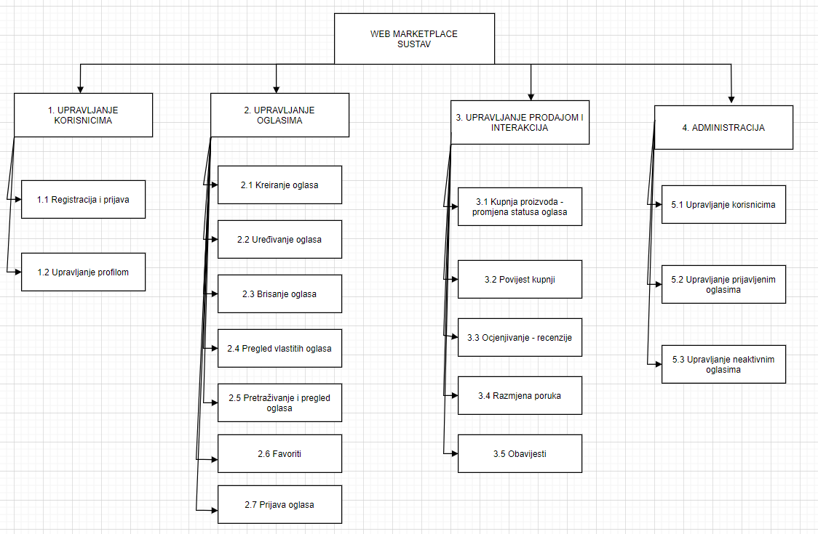

Dijagram 1: Dijagram dekompozicija funkcija

3.2. DTP DIJAGRAM

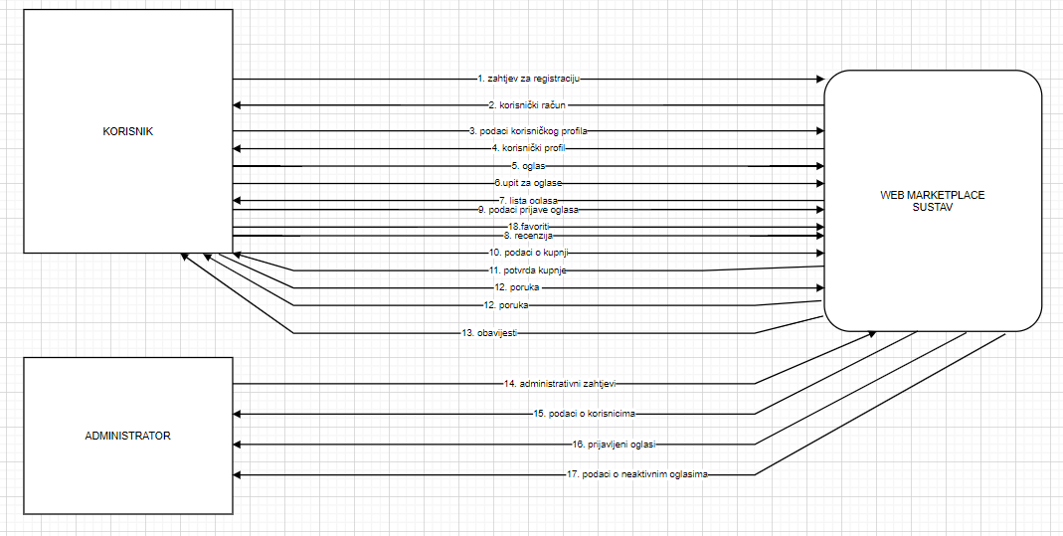

Dijagram 2: Dijagram konteksta

3.3. DTP NULTE RAZINE

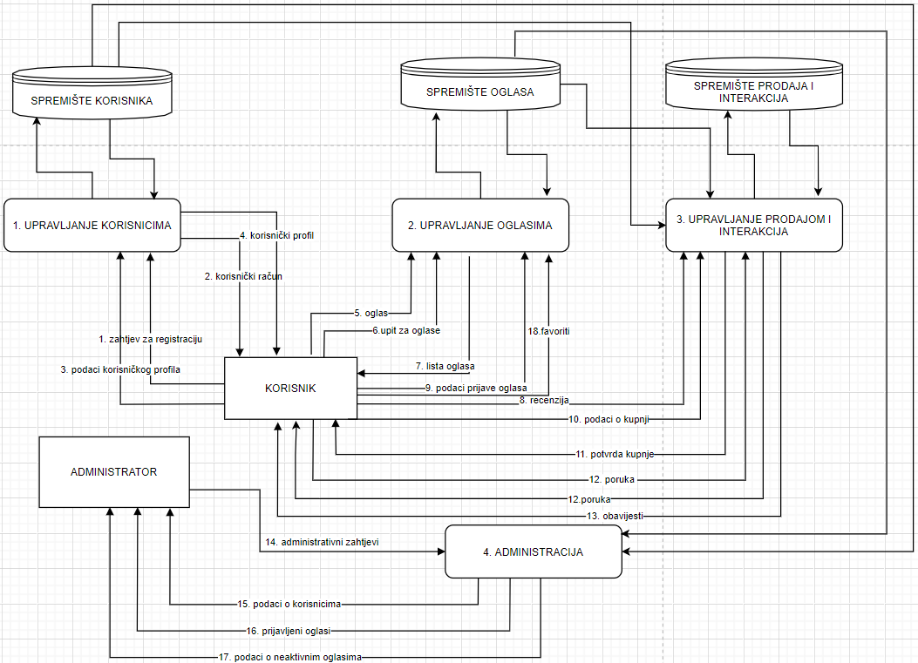

Dijagram 3: Dijagram nulte razine

3.4. DTP PRVE RAZINE

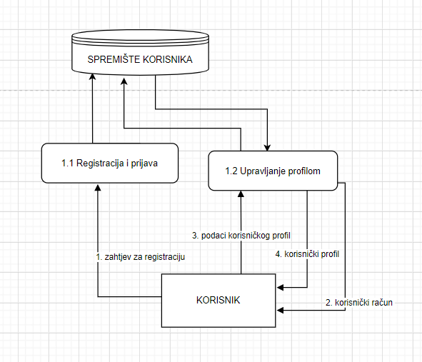

Dijagram 4: DTP prve razine – Upravljanje korisnicima

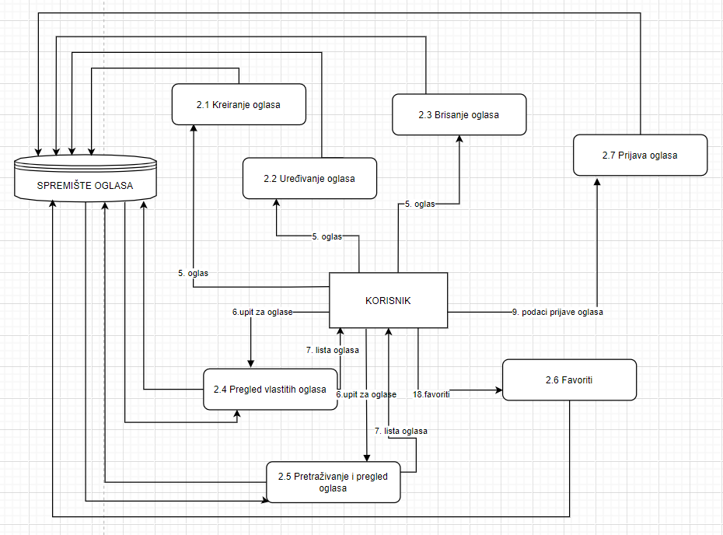
Dijagram 5: DTP prve razine – Upravljanje oglasima

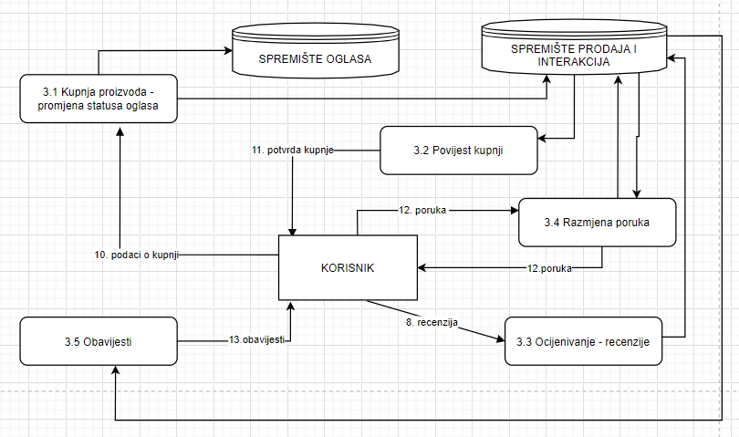
Dijagram 6: DTP prve razine – Upravljanje prodajom i interakcija

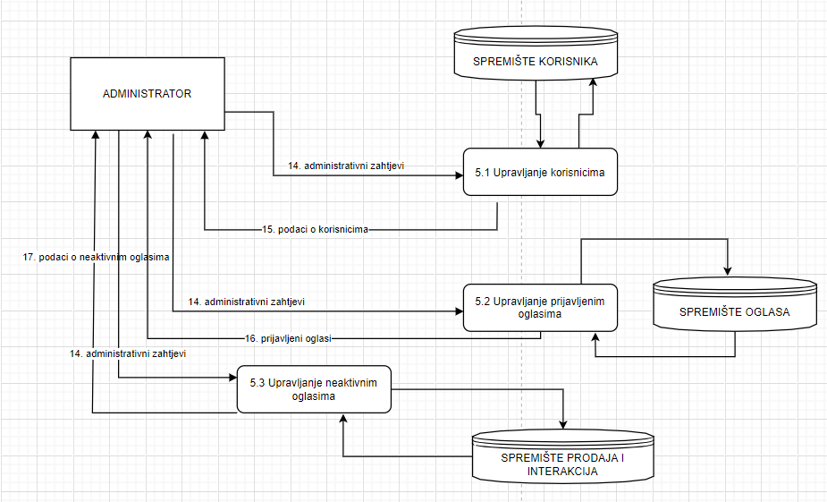
Dijagram 7: DTP prve razine – Administracija

3.5. Dokumenti tokova podataka

RBR | NAZIV | DOKUMENT | VRSTA
1. | zahtjev za registraciju | Registracijski obrazac – SLIKA 1. | Eksterni
2. | korisnički račun | Zapis korisničkog računa – SLIKA 2. | Interni
3. | podaci korisničkog profila | Obrazac korisničkih podataka | Eksterni
4. | korisnički profil | Kartica korisnika – SLIKA 3. | Interni
5. | oglas | Obrazac oglasa – SLIKA 4. | Eksterni
6. | upit za oglase | Zahtjev za pretragu – SLIKA 5. | Eksterni
7. | lista oglasa | Lista oglasa - SLIKA 6. | Interni
8. | recenzija | Obrazac za recenziju – SLIKA 7. | Eksterni
9. | podaci prijave oglasa | Obrazac prijave oglasa – SLIKA 8. | Eksterni
10. | podaci o kupnji | Podaci transakcije – Slika 9. | Interni
11. | potvrda kupnje | Potvrda o kupnji – Slika 10. | Interni
12. | poruka | Poruka korisnika – Slika 11. | Interni
13. | obavijesti | Notifikacija sustava – Slika 12. | Interni
14. | administrativni zahtjev | Admin zahtjev | Eksterni
15. | podaci o korisnicima | Evidencija – Slika 13. | Interni
16. | prijavljeni oglasi | Evidencija prijavljenih oglasa | Interni
17. | podaci o neaktivnim oglasima | Evidencija neaktivnih oglasa | Interni

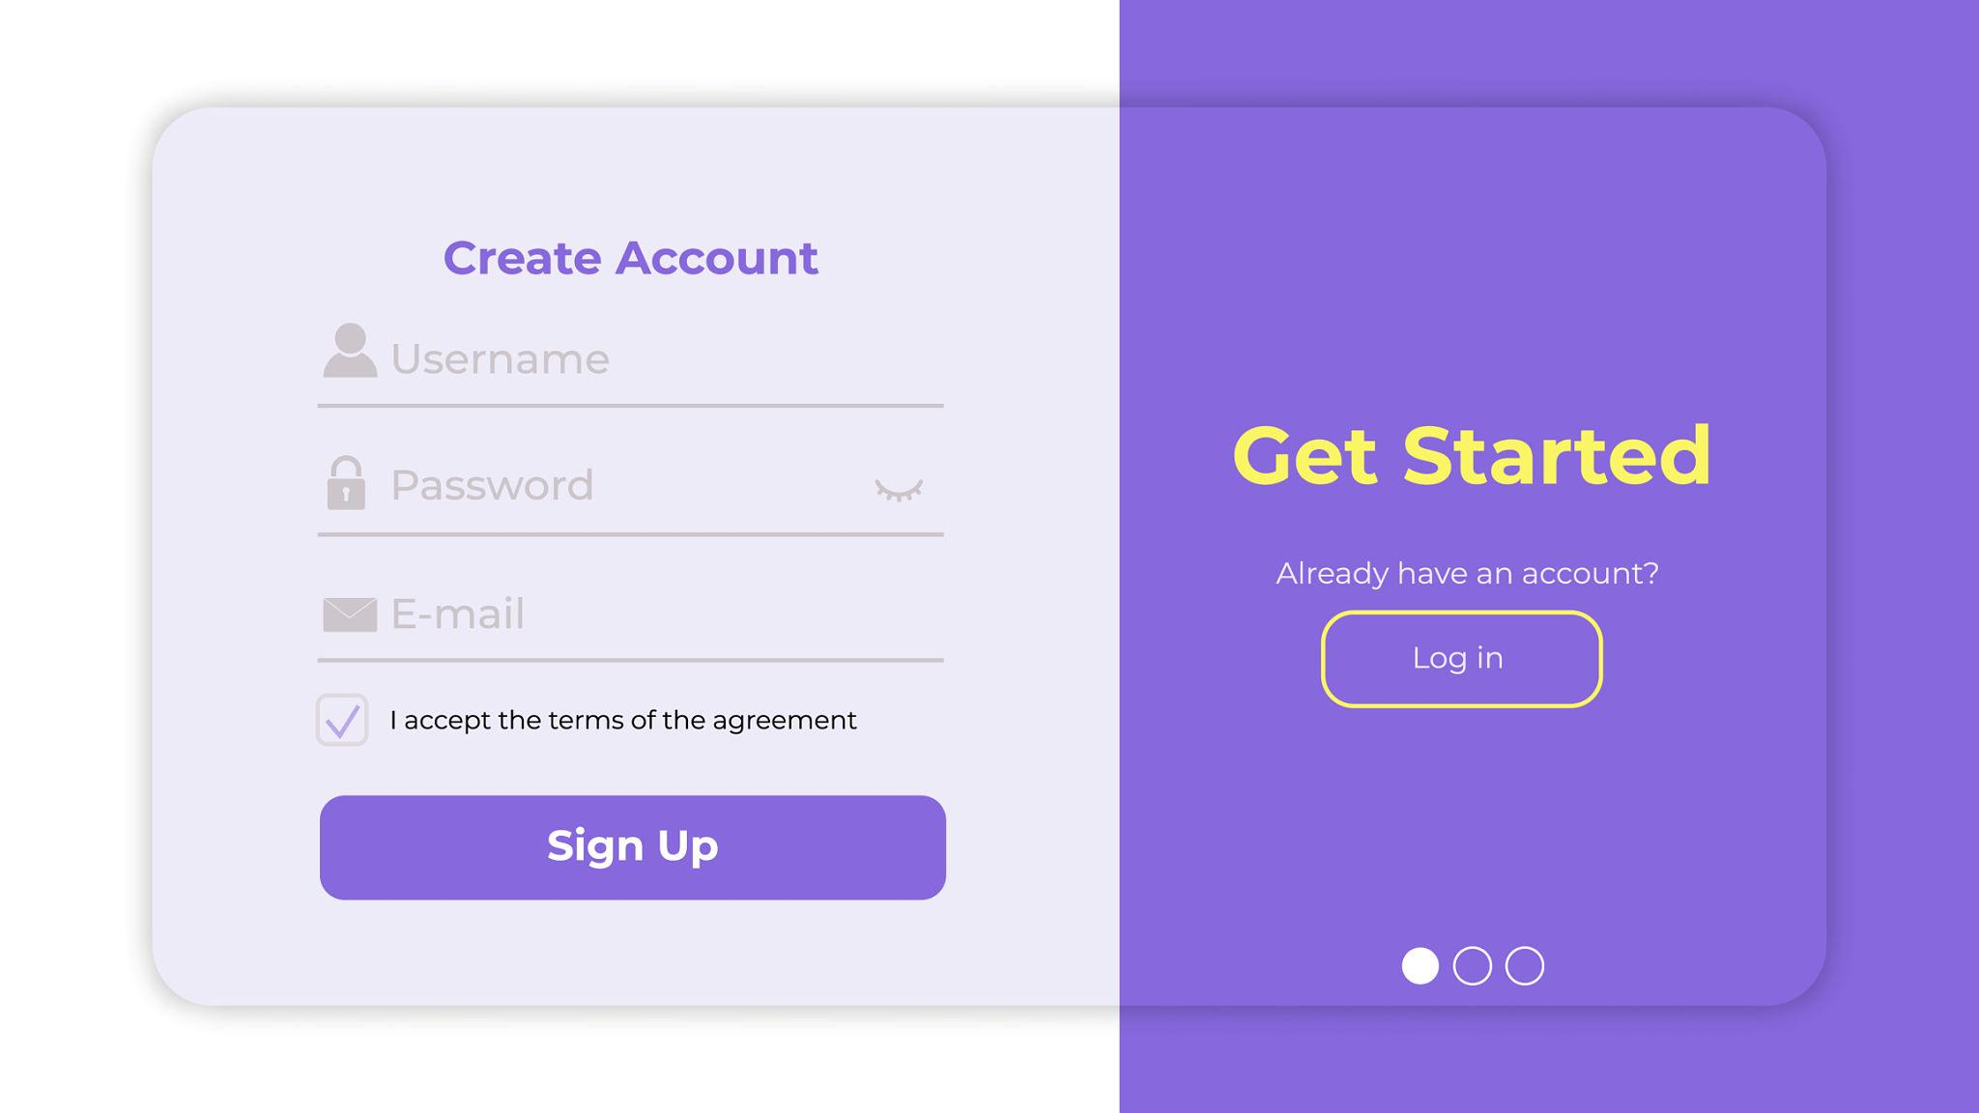

Slika 1: Zahtjev za registraciju

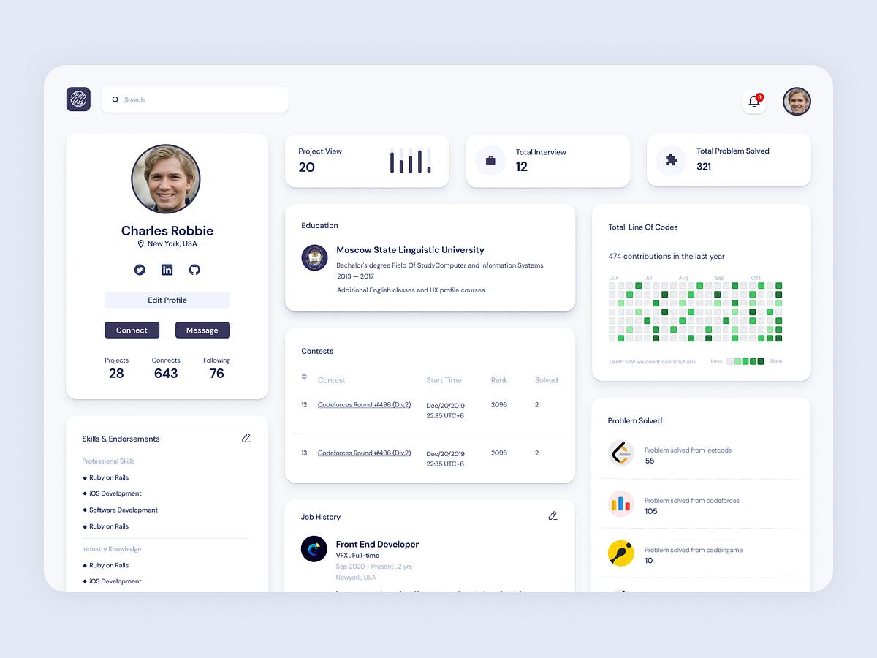

Slika 2: Korisnički račun
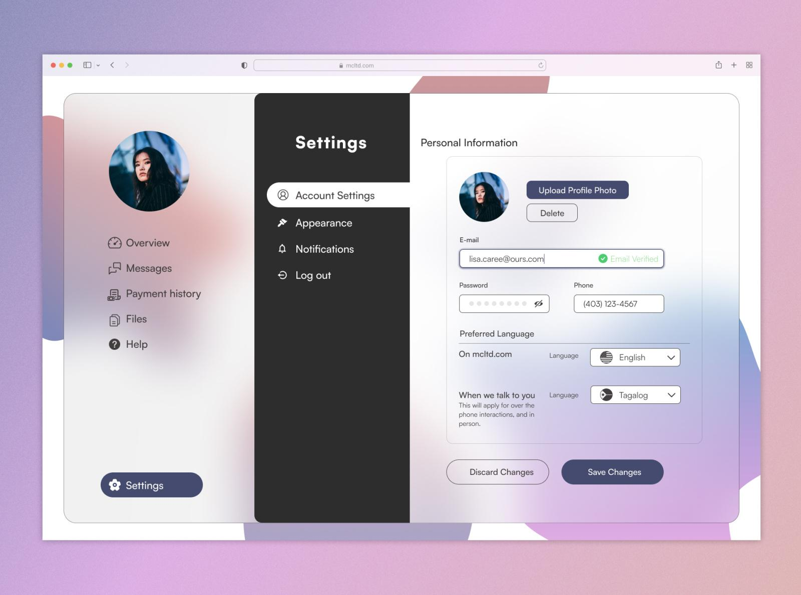
Slika 3: Korisnički profil

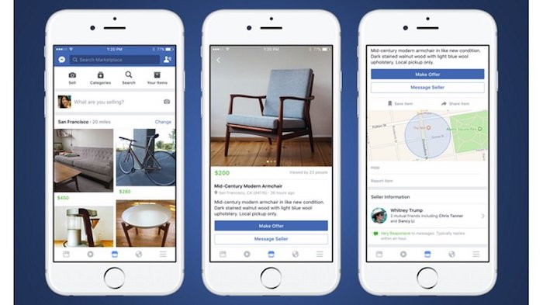

Slika 4: Obrazac oglasa

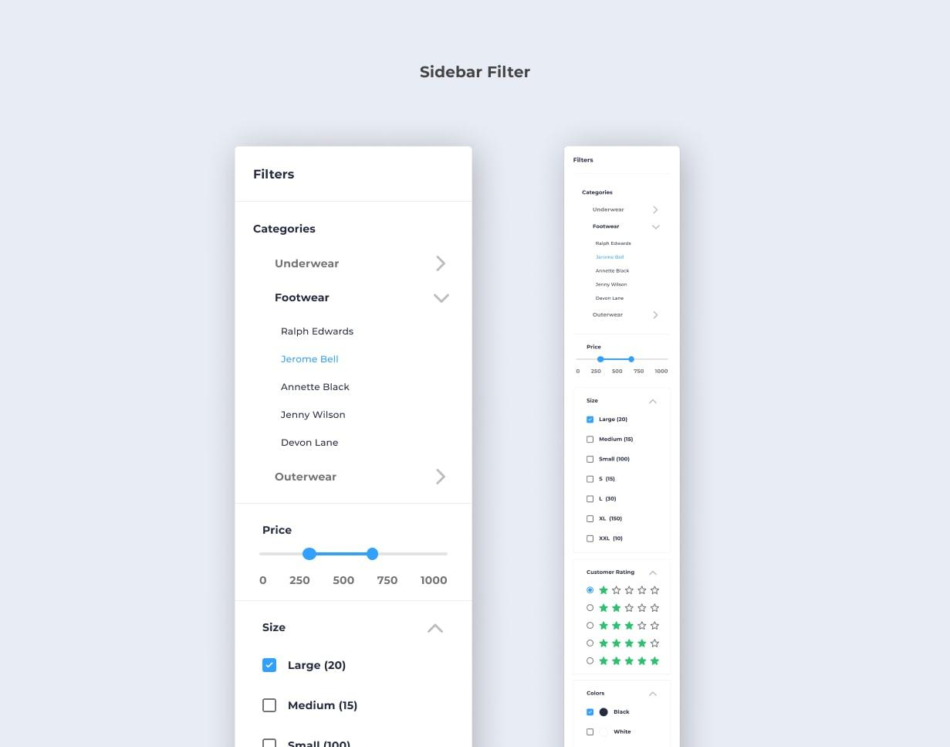

Slika 5: Pretraga oglasa

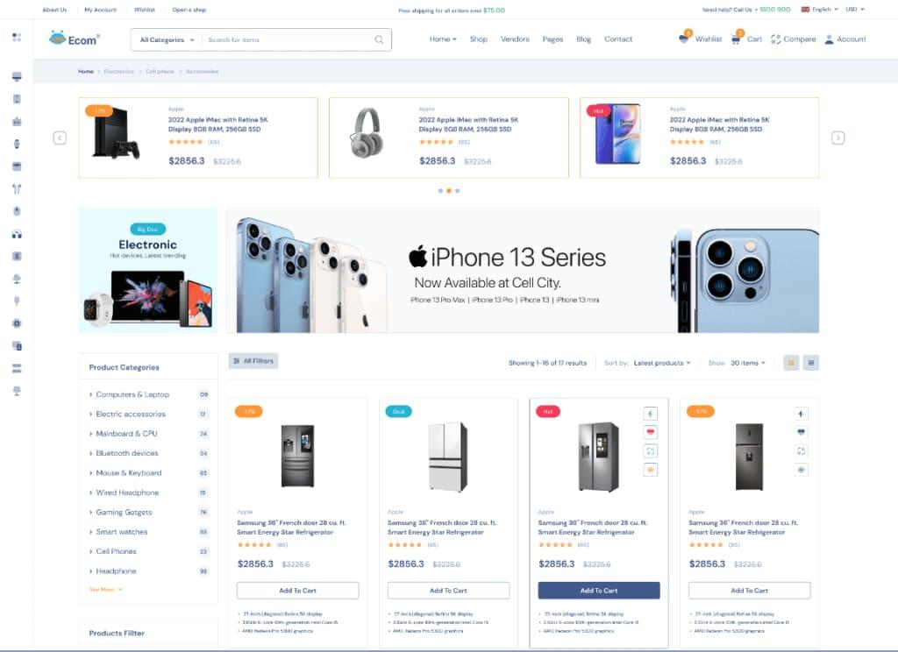
Slika 6: Lista oglasa



Slika 7: Obrazac recenzije

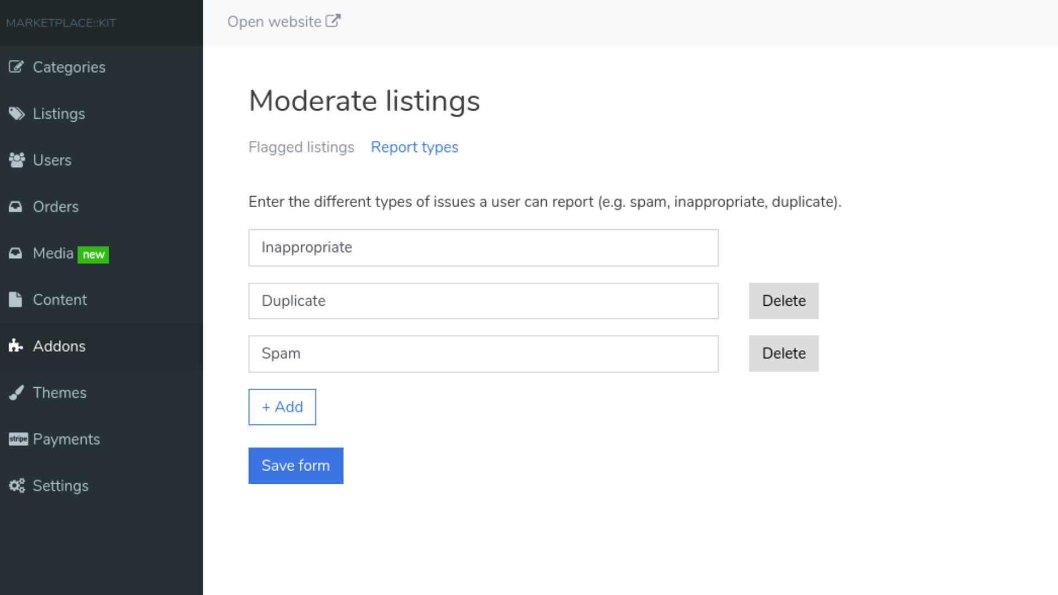
Slika 8: Obrazac prijave oglasa

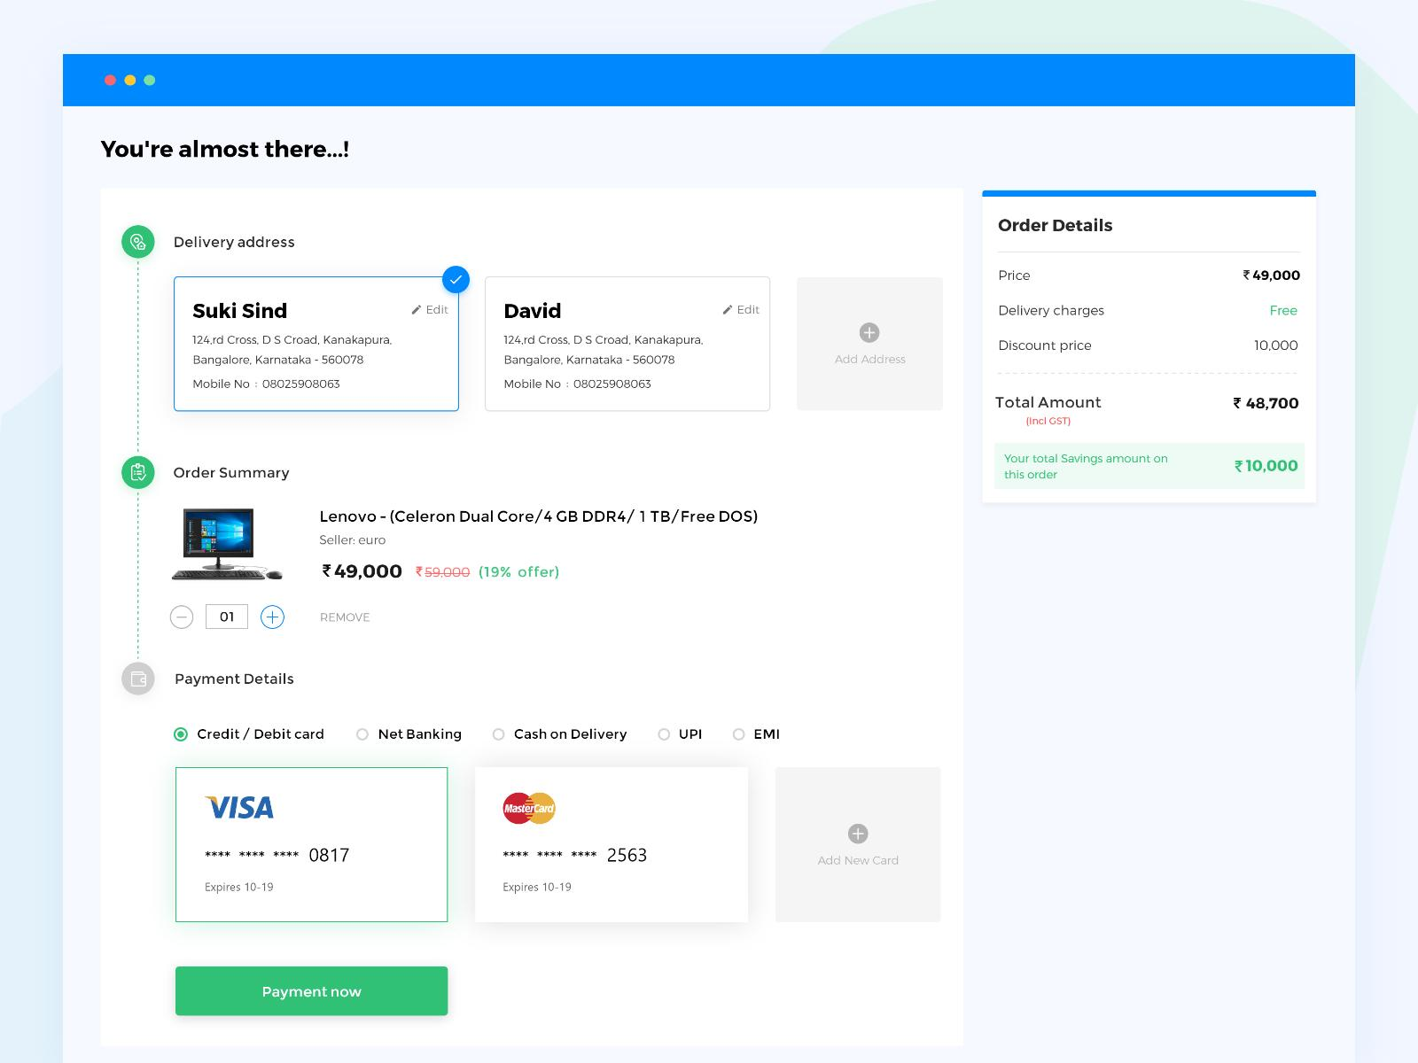
Slika 9: Podaci transakcije

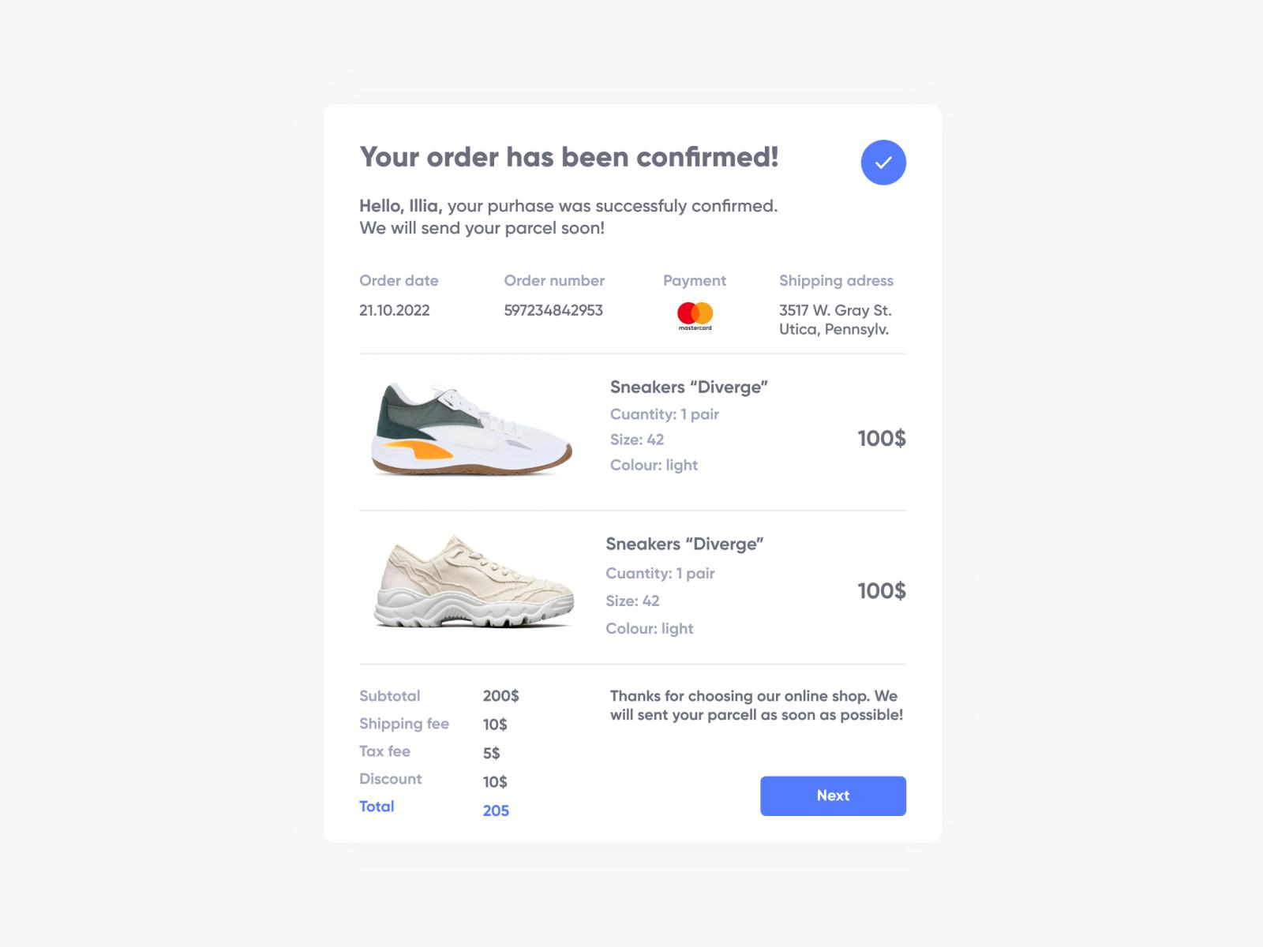
Slika 10: Potvrda kupnje


Slika 11: Poruka korisnika

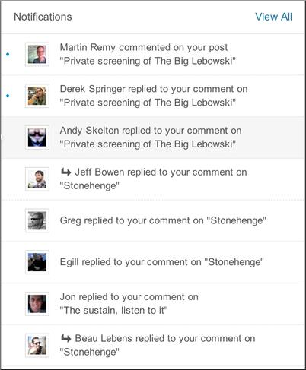
Slika 12: Obavijest sustava

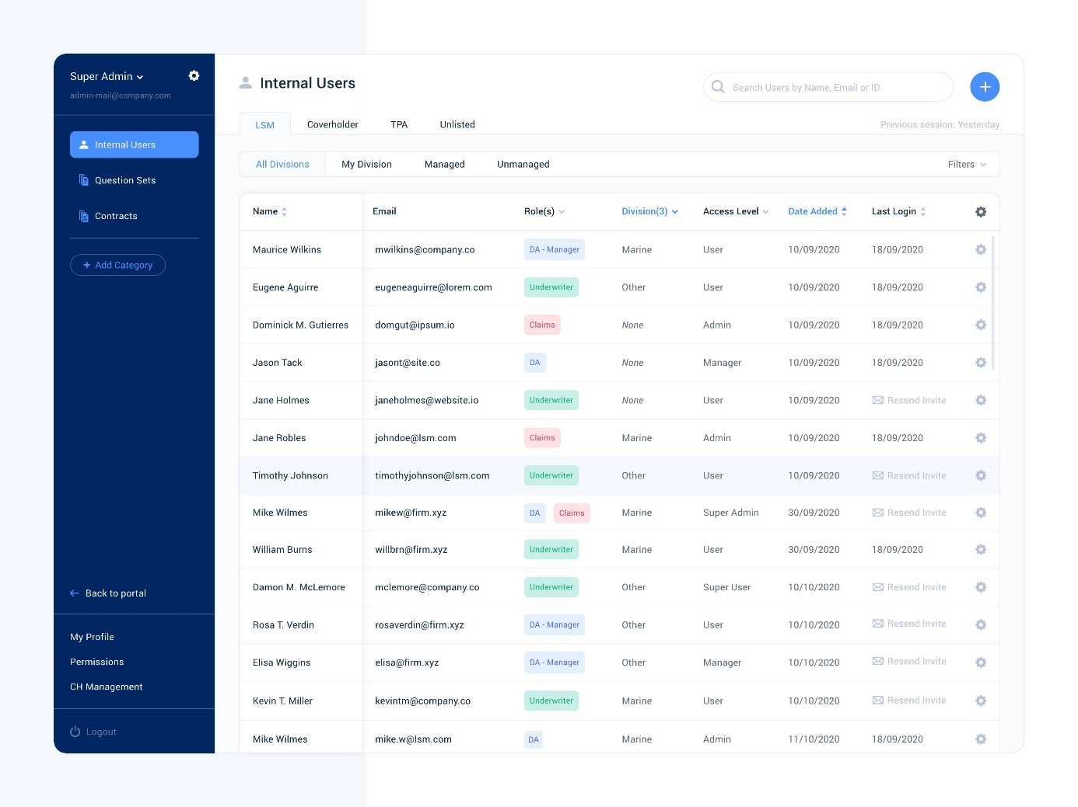
Slika 13: Podaci o korisnicima

3.6. Tablični opis tokova podataka

RBR | NAZIV | OPIS | ATRIBUTI | EV MODEL
1. | zahtjev za registraciju | Unos podataka za kreiranje korisničkog računa | IME, PREZIME, E-MAIL, LOZINKA, LOKACIJA | KORISNIK
2. | korisnički račun | Spremljeni podaci o korisničkom računu | ŠIFRA_KORISNIKA, IME, PREZIME, E-MAIL, LOZINKA, LOKACIJA, ULOGA | KORISNIK
3. | podaci korisničkog profila | Unos i izmjena osobnih podataka korisnika | ŠIFRA_KORISNIKA, IME, PREZIME, E-MAIL, LOKACIJA | KORISNIK
4. | korisnički profil | Pregled korisničkih podataka | ŠIFRA_KORISNIKA, IME, PREZIME, E-MAIL, LOKACIJA | KORISNIK
5. | oglas | Podaci o proizvodu koji se objavljuje | BROJ_OGLASA, ŠIFRA_KORISNIKA, NAZIV, OPIS, CIJENA, KATEGORIJA, STATUS, LOKACIJA_OGLASA | OGLAS
6. | upit za oglase | Zahtjev za pretraživanje oglasa | NAZIV, KATEGORIJA, CIJENA | OGLAS
7. | lista oglasa | Prikaz filtriranih oglasa | BROJ_OGLASA, NAZIV, CIJENA, STATUS | OGLAS
8. | recenzija | Ocjenjivanje i komentiranje korisnika | REDNI_BROJ_OCJENE, EVIDENCIJA_PRODAJE, ŠIFRA_OCJENJIVAČA, ŠIFRA_OCJENJENOG, OCJENA, KOMENTAR | RECENZIJA
9. | podaci prijave oglasa | Prijava neprimjerenog oglasa | BROJ_INCIDENTA, BROJ_OGLASA, ŠIFRA_PRIJAVITELJA, RAZLOG, STATUS | PRIJAVA
10. | podaci o kupnji | Evidencija kupnje proizvoda | EVIDENCIJA_PRODAJE, BROJ_OGLASA, ŠIFRA_KUPCA, ŠIFRA_PRODAVAČA, DATUM_PRODAJE, DOGOVORENA_CIJENA | PRODAJA
11. | potvrda kupnje | Potvrda izvršene kupnje | EVIDENCIJA_PRODAJE, DATUM_PRODAJE, DOGOVORENA_CIJENA | PRODAJA
12. | poruka | Razmjena poruka između korisnika | KOD_PORUKE, BROJ_OGLASA, ŠIFRA_POŠILJATELJA, ŠIFRA_PRIMATELJA, TEKST, DATUM_VRIJEME | PORUKA
13. | obavijesti | Slanje obavijesti korisnicima | ID_OBAVIJESTI, ŠIFRA_KORISNIKA, SADRŽAJ, PROČITANO | OBAVIJEST
14. | administrativni zahtjev | Zahtjev administratora za upravljanje sustavom | ŠIFRA_KORISNIKA, AKCIJA | KORISNIK
15. | podaci o korisnicima | Evidencija svih korisnika sustava | ŠIFRA_KORISNIKA, IME, PREZIME, E-MAIL, ULOGA | KORISNIK
16. | prijavljeni oglasi | Evidencija prijavljenih oglasa | BROJ_INCIDENTA, BROJ_OGLASA, STATUS | PRIJAVA
17. | podaci o neaktivnim oglasima | Evidencija oglasa koji su neaktivni | BROJ_OGLASA, STATUS, DATUM_ISTEKA | OGLAS

3.7. UML dijagrami

3.7.1. Dijagram uporabe
Opis dijagrama uporabe
UML dijagram uporabe (Use Case Diagram) prikazuje glavne aktere sustava i njihove interakcije s funkcionalnostima marketplace aplikacije.
Akteri sustava:
- Gost (neregistrirani korisnik)
- Registrirani korisnik
- Administrator

Glavni slučajevi uporabe:
Gost:
- Pregled oglasa
- Pretraga i filtriranje oglasa
- Pregled detalja proizvoda
- Registracija
Registrirani korisnik:
- Prijava u sustav
- Objavljivanje oglasa
- Uređivanje i brisanje oglasa
- Kupnja proizvoda
- Pregled povijesti kupnji
- Upravljanje profilom
- Dodavanje u favorite
- Chat s drugim korisnicima
- Ostavljanje recenzije
- Prijava oglasa
- Primanje obavijesti
Administrator:
- Upravljanje korisnicima
- Upravljanje prijavljenim oglasima
- Brisanje neprimjerenog sadržaja

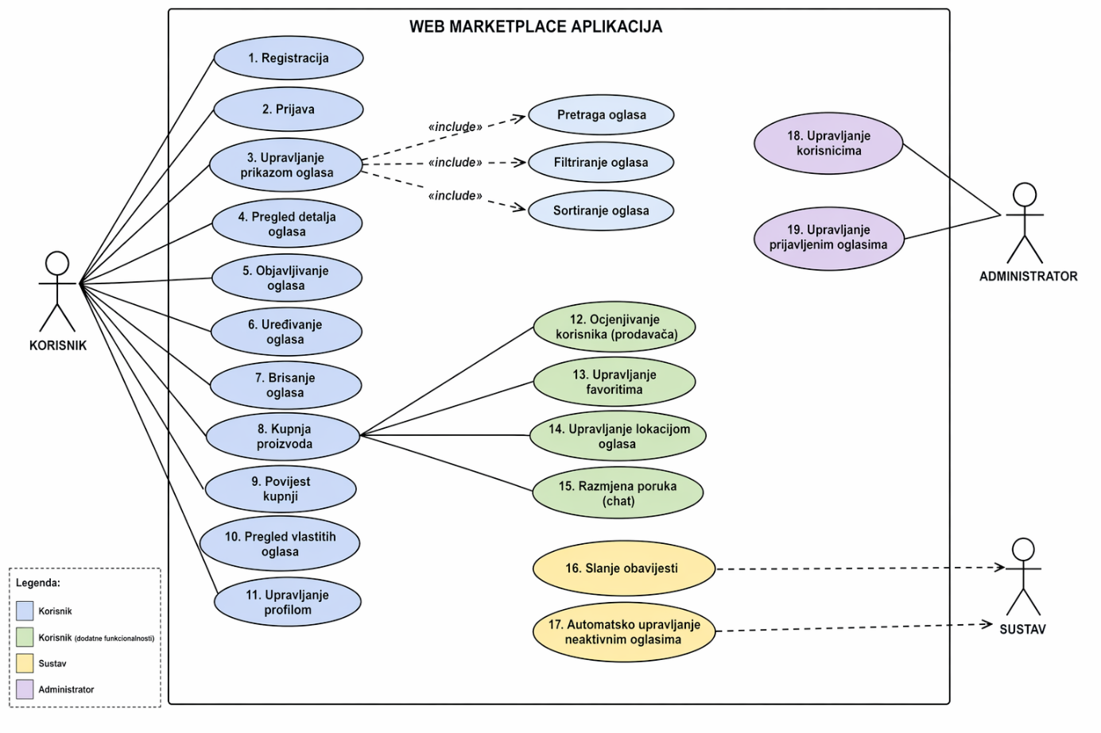
Slika 14: Dijagram uporabe

3.7.2. Dijagram aktivnosti

4. MODELIRANJE PODATAKA

4.1. EV MODEL
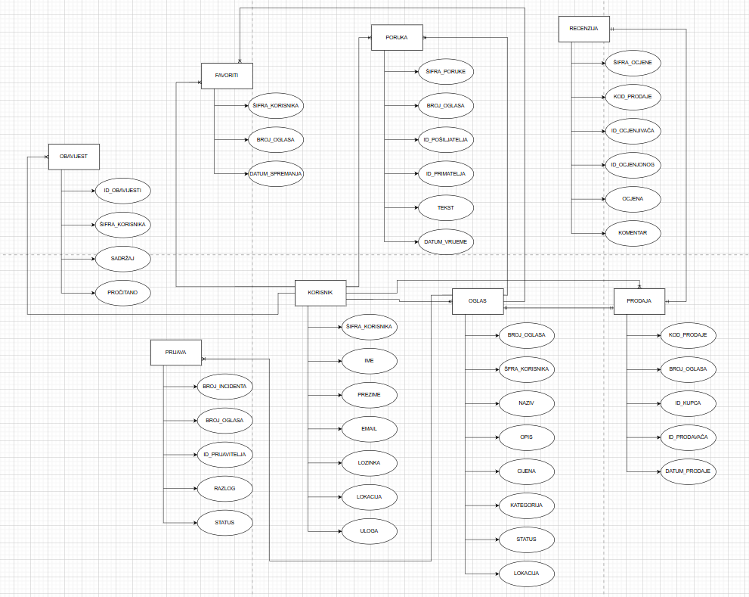

4.2. OPIS EV MODELA

NAZIV TIPA ENTITETA | OPIS TIPA ENTITETA | ATRIBUTI + PRIMJERI VRIJEDNOSTI | IDENTIFIKATOR
KORISNIK | Tip entiteta koji opisuje registrirane korisnike sustava. | Sifra_korisnika – 1  Ime – Ivan  Prezime – Horvat  Email – ivan.h@email.com  Lozinka – ********  Lokacija – Rijeka  Uloga – Korisnik | Sifra_korisnika
OGLAS | Tip entiteta koji opisuje proizvod koji se nudi na prodaju. | Broj_oglasa – 101  Sifra_korisnika – 1  Naziv – Bicikl Nakamura  Opis – Malo rabljen, crni...  Cijena – 150.00 EUR  Kategorija – Sport  Status – Aktivan / Prodan  Lokacija_oglasa – Rijeka | Broj_oglasa
PORUKA | Tip entiteta koji bilježi komunikaciju između kupca i prodavača vezano za dogovor. | Kod_poruke – 505  Broj_oglasa – 101  Sifra_posiljatelja – 2  Sifra_primatelja – 1  Tekst – "Može li za 130 eura?"  Datum_vrijeme – 15.05.2024. 14:30 | Šifra_poruke
PRODAJA | Tip entiteta koji bilježi realiziranu prodaju, služi za povijest i recenzije. | Evidencija_prodaje – 202  Broj_oglasa – 101  Sifra_kupca – 2  Sifra_prodavaca – 1  Datum_prodaje – 16.05.2024.  Dogovorena_cijena – 130.00 EUR | Kod_prodaje
RECENZIJA | Tip entiteta koji opisuje ocjenu koju je kupac dao prodavaču nakon prodaje. | Redni_broj_ocjene – 303  Evidencija_prodaje – 202  Sifra_ocjenjivaca – 2  Sifra_ocjenjenog – 1  Ocjena – 5  Komentar – "Brz dogovor, sve super!" | Šifra_ocjene
FAVORITI | Tip entiteta koji bilježi koje je oglase korisnik spremio za kasnije. | Sifra_korisnika – 2  Broj_oglasa – 101  Datum_spremanja – 14.05.2024. | Sifra_korisnika, Broj_oglasa
PRIJAVA | Tip entiteta koji bilježi prijave spornih oglasa. | Broj_prijave – 606  Broj_oglasa – 101  Sifra_prijavitelja – 3  Razlog – "Neispravna cijena"  Status – Na čekanju | Broj_incidenta
OBAVIJEST | Tip entiteta koji služi za slanje obavijesti korisnicima. | ID_Obavijesti – 707  Sifra_korisnika – 1  Sadrzaj – "Imate novu poruku"  Procitano – Da / Ne | ID_Obavijesti

4.3. RELACIJSKI MODEL

KORISNIK (ŠIFRA_KORISNIKA, IME, PREZIME, EMAIL, LOZINKA, LOKACIJA, ULOGA)
OGLAS (BROJ_OGLASA, ŠIFRA_KORISNIKA, NAZIV, OPIS, CIJENA, KATEGORIJA, STSTUS, LOKACIJA)
PRODAJA (KOD_PRODAJE, BROJ_OGLASA, ID_KUPCA, ID_PRODAVAČA, DATUM_PRODAJE)
RECENZIJA (ŠIFRA_OCJENE, KOD_PRODAJE, ID_OCJENJIVAČA, ID_OCJENJENOG, OCJENA, KOMENTAR)
PRIJAVA (BROJ_INCIDENTA, BROJ_OGLASA, ID_PRIJAVITELJA, RAZLOG, STATUS)
PORUKA (ŠIFRA_PORUKE, BROJ_OGLASA, ID_POŠILJATELJA, ID_PRIMATELJA, TEKST, DATUM_VRIJEME)
OBAVIJEST (ID_OBAVIJESTI, ŠIFRA_KORISNIKA, SADRŽAJ, PROČITANO)
FAVORITI (ŠIFRA_KORISNIKA, BROJ_OGLASA, DATUM_SPREMANJA)

